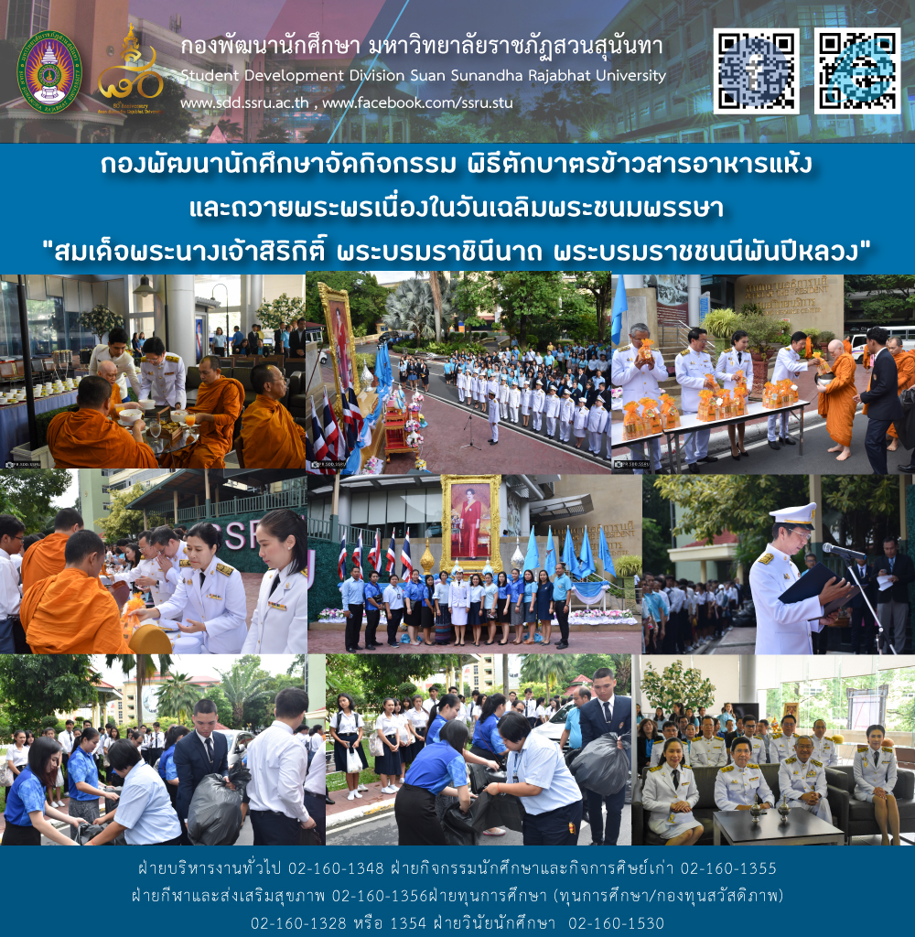

กองพัฒนานักศึกษาร่วมกับองค์การนักศึกษาจัดพิธีเฉลิมพระเกียรติสมเด็จพระนางเจ้าสิริกิติ์
พระบรมราชินีนาถ พระบรมราชชนีพันปีหลวง เนื่องในวันแม่แห่งชาติ

จัดขึ้นในวันศุกร์ที่ 9 สิงหาคม พ.ศ. 2562 เวลา 08.10 -08.50 น. ณ บริเวณหน้าอาคารสำนักงานอธิการบดี เพื่อเป็นการเฉลิมพระเกียรติสมเด็จพระนางเจ้าสิริกิติ์ พระบรมราชินีนาถ พระบรมราชชนีพันปีหลวง เนื่องในวโรกาสเฉลิมพระชนมพรรษา 87 พรรษา 12 สิงหาคม พ.ศ. 2562 โดยจัดพิธีถวายภัตตาหารเช้าแด่พระภิกษุสงฆ์และรับบิณฑบาตร จากวัดราชาธิวาส จากนั้น อธิการบดีเป็นประธานในพิธีถวายราชสดุดี วางพานพุ่มทอง พุ่มเงิน และกล่าวนำถวายพระพร

On the morning of Friday 9 August 2019, Student Development Division jointly with Student Council organized an event to celebrate the very special occasion of the 87th birthday of Her Majesty Queen Sirikit, The Queen Mother and Thai Mothers’ Day.
The ceremony started with a breakfast held to the monks from Rachathiwasworabviharn Temple and food offering by SSRU staff and students. Following that, Tribute Ceremonially presented by Associate Professor Luedech Girdwichai, president, handed over “Phan Phoom” to the portrait of Her Majesty, the Royal Anthem was played to the pay homage to the beloved Queen and reading a Felicitous Poems in honor of Her Majesty Queen Sirikit, The Queen Mother.

